1. 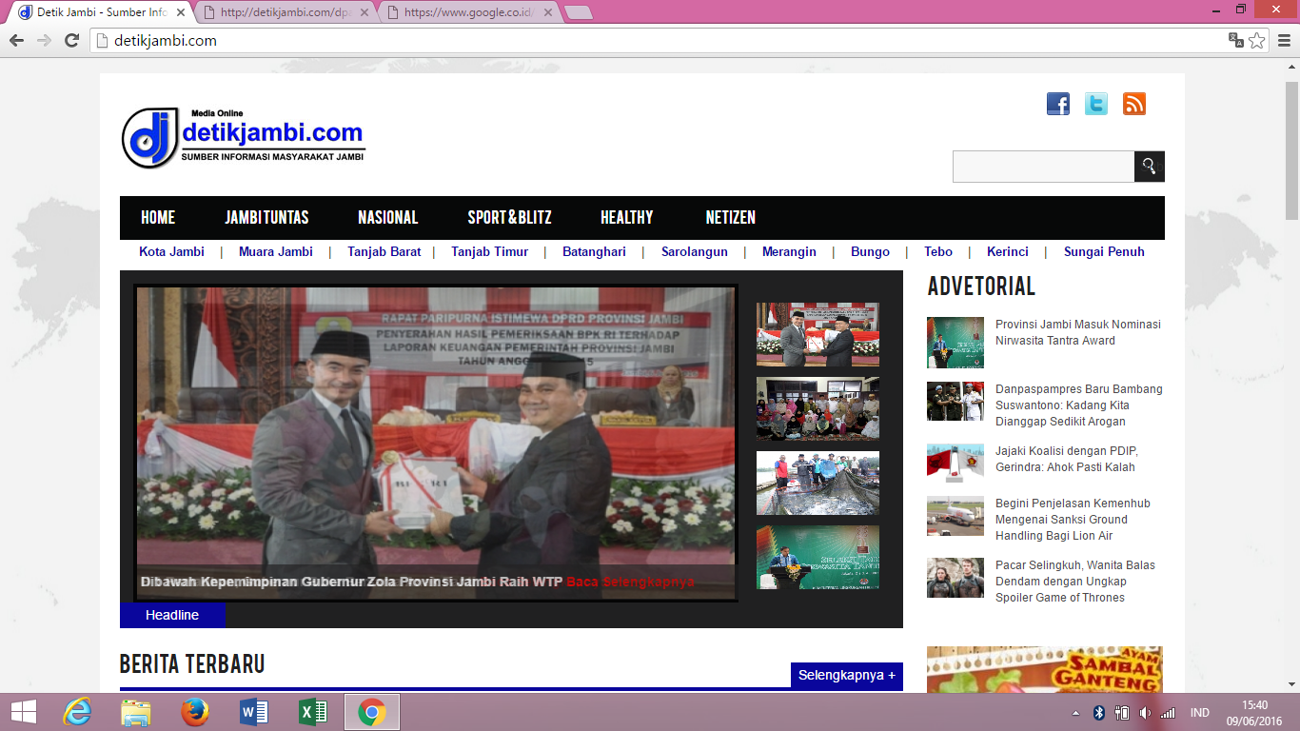Mas husni, yang di garis merah kira2 bisa di isi apa ya mas? Terlihat kosong mas, gak enak dilihat

SEBAIKNYA DIISI APA YA MAS, BIAR TIDAK KELIHATAN KOSONG

1. RENCANA IKLAN BANNER PANJANG DI BAWAH MENU DAERAH, SEPERTI CONTOH DIBAWAH

BANNER PANJANG

1. Tombol search kalo bisa sejajar aja mas sama menu utama



PINDAH DISINI

1. Minta banner iklan di bawah headline, diatas news feed, contoh seperti di bawah ini

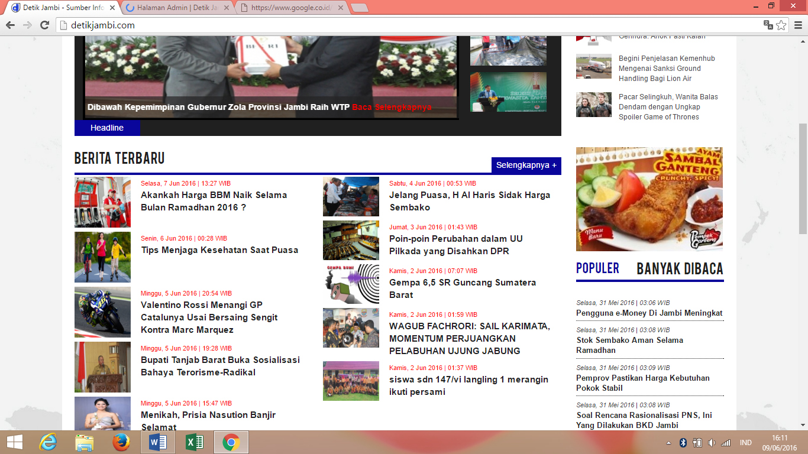

BANNER IKLAN

1. Minta buatin banner lagi untuk yang paling bawah mas, seperti contoh di bawah ini

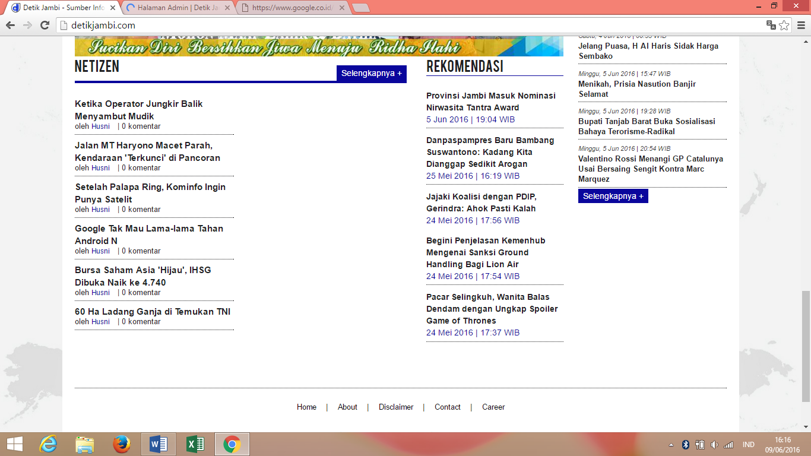

BANNER LAGI MAS, HEHEHE

1. Untuk iklan di bawah news feed dan advetorial sudah oke mas.
2. Bisa buatin running text gak mas? Heheheh banyak minta na nih